  - Backend
Captura de la creación del entorno virtual Python (venv)
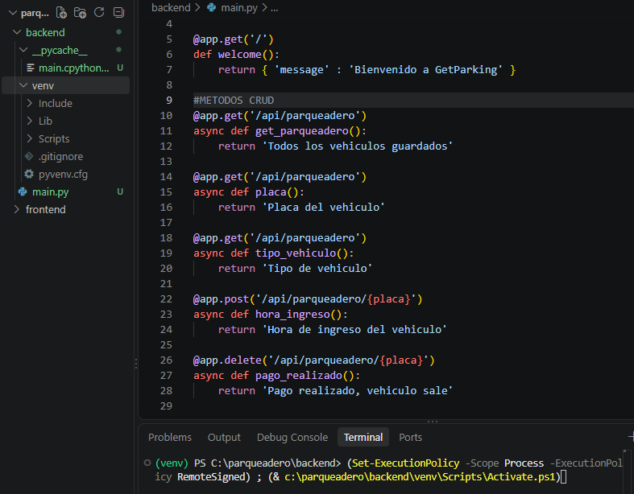

  - Frontend
Captura del scaffolding del cliente mediante vite (npm create vite), instalación de Tailwind CSS, React Router DOM y Axios

Thunder client
